**Instalación.**

Primero debemos de tener descargada la versión más reciente de netbeans para poder tener todas las herramientas y realizar el proyecto correspondiente. Posteriormente, para realizar la conexión a la base de datos, vamos a descargar GlassFish, para ello, nos vamos a internet, lo buscamos y lo descargamos.

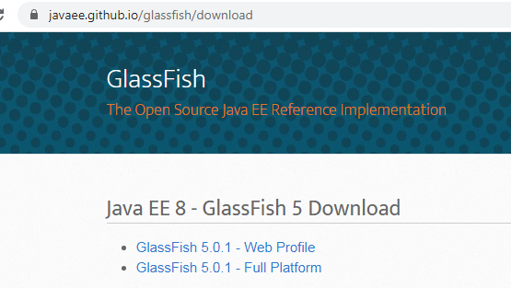

También, descargamos JDK versión 8, es necesario porque las versiones mayores aún no tienen soporte para las bases de datos, lo descargamos y lo instalamos.

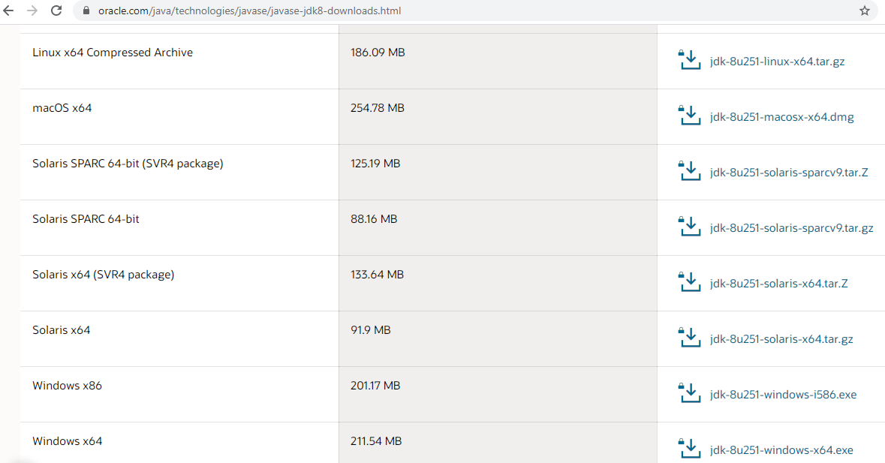

Después, vamos a descargar Mysql WorkBench, la contraseña y el root, siempre se deben recordar, para no cometer algún error.

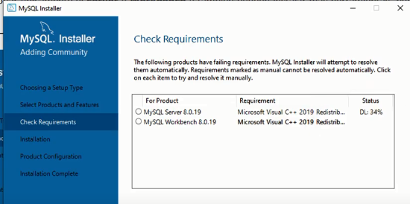

Algunos apoyos audiovisuales se pueden consultar de las siguientes ligas:

* <https://www.youtube.com/watch?v=ip0IFAvVHEw&t=602s>
* <https://www.youtube.com/watch?v=FQ7XAygh0qA>

Para la instalación de un proyecto, debemos abrir neatbeans, abrimos un nuevo proyecto en Aplicación Web y vamos a realizar la conexión con la base de datos